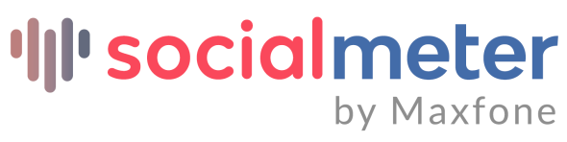

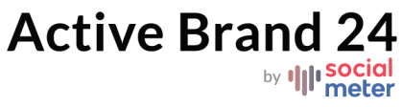

**La reputazione è l’asset più prezioso della tua azienda. Quanto saresti disposto a investire per proteggerla?**

**Oggi bastano solo 9,90€ al mese.**

Per gli associati è previsto inoltre uno sconto del 10% su tutti i piani di Active Brand 24, la soluzione che monitora costantemente il tuo brand o prodotto sul web per rilevare tutti i contenuti pubblicati in merito.

Nell’era delle fake news e degli attacchi diffamatori, Active Brand 24 permette di conoscere prontamente critiche o focolai di crisi per affrontarli sul nascere.

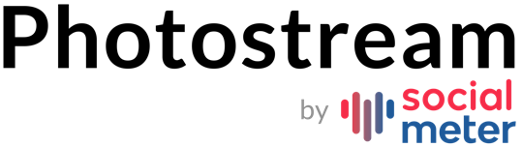

**Aumenta l’engagement del tuo pubblico con una delle migliori soluzioni call-to-action sul mercato, gratuita per 6 mesi!**

Solo a ottobre, acquistando Active Brand 24 avrai in omaggio 6 mesi gratuiti di **Photostream**, il mosaico interattivo in real time di tutte le immagini pubblicate sui social con determinati hashtag.

Mostralo su dei maxischermi, proiettalo su ampie superfici o inseriscilo nel tuo sito per incoraggiare il pubblico ad interagire con il tuo brand!

Approfondisci su **socialmeter.it** o contattaci direttamente:

**Gianluca Nordio**, Sales Operations Manager

[gianluca.nordio@maxfone.it](mailto:gianluca.nordio@maxfone.it)

+39 345 9507416